**Міністерство освіти і науки України**

**Національний технічний університет України**

**«Київський політехнічний інститут імені ігоря сікорського»**

**Кафедра конструювання ЕОА**

**ЗВІТ**

з лабораторної роботи №1  
по курсу «Аналогова схемотехніка»  
на тему

«Дослідження схем побудованих на базі кремнієвих діодів»

Виконав:

студент гр. ДК-72

Волинко Н. А.

Перевірив:

доцент

Короткий Є. В.

Київ – 2019

1. **Дослідження однонапівперіодного випрямляча**

**а.** Під час лабораторного заняття було проведено симуляцію однонапівперіодного випрямляча в середовищі LTSpice за наступною схемою:

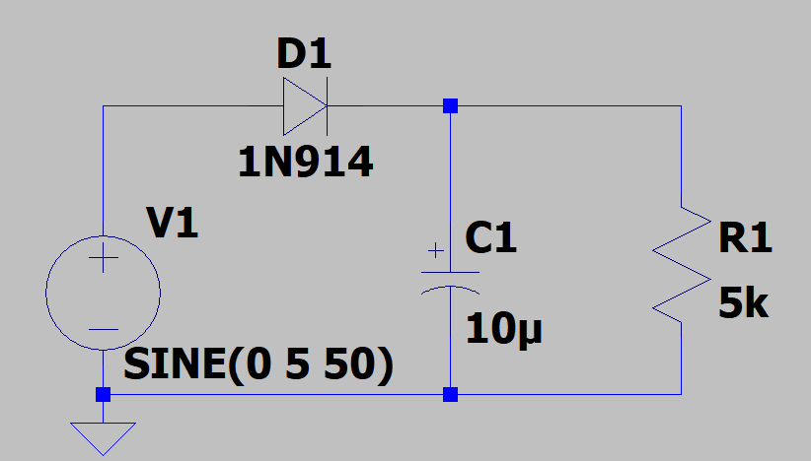

Даний однонапівперіодний випрямляч складається з напівпровідникового діода та конденсатора. У якості вхідного сигналу було вибрано гармонійний біполярний сигнал, з амплітудою 5В та частотою 50Гц. Опір навантажувального резистора R було вибрано 5 кОм, а ємність згладжуючого конденсатора С – 22 мкФ. В результаті симуляції було отримано наступні результати: 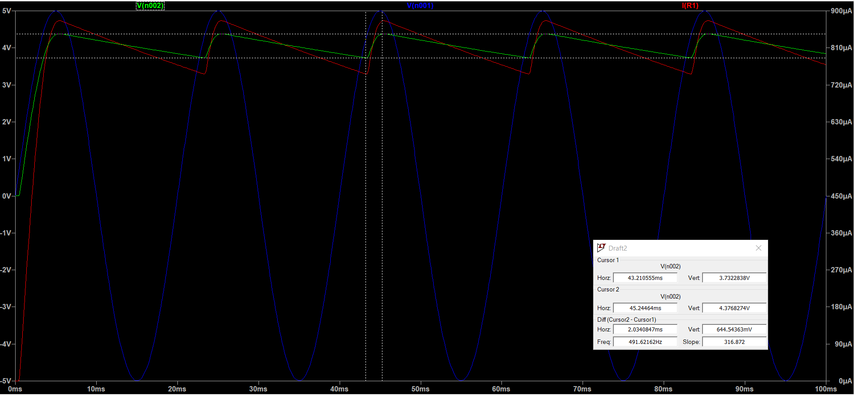

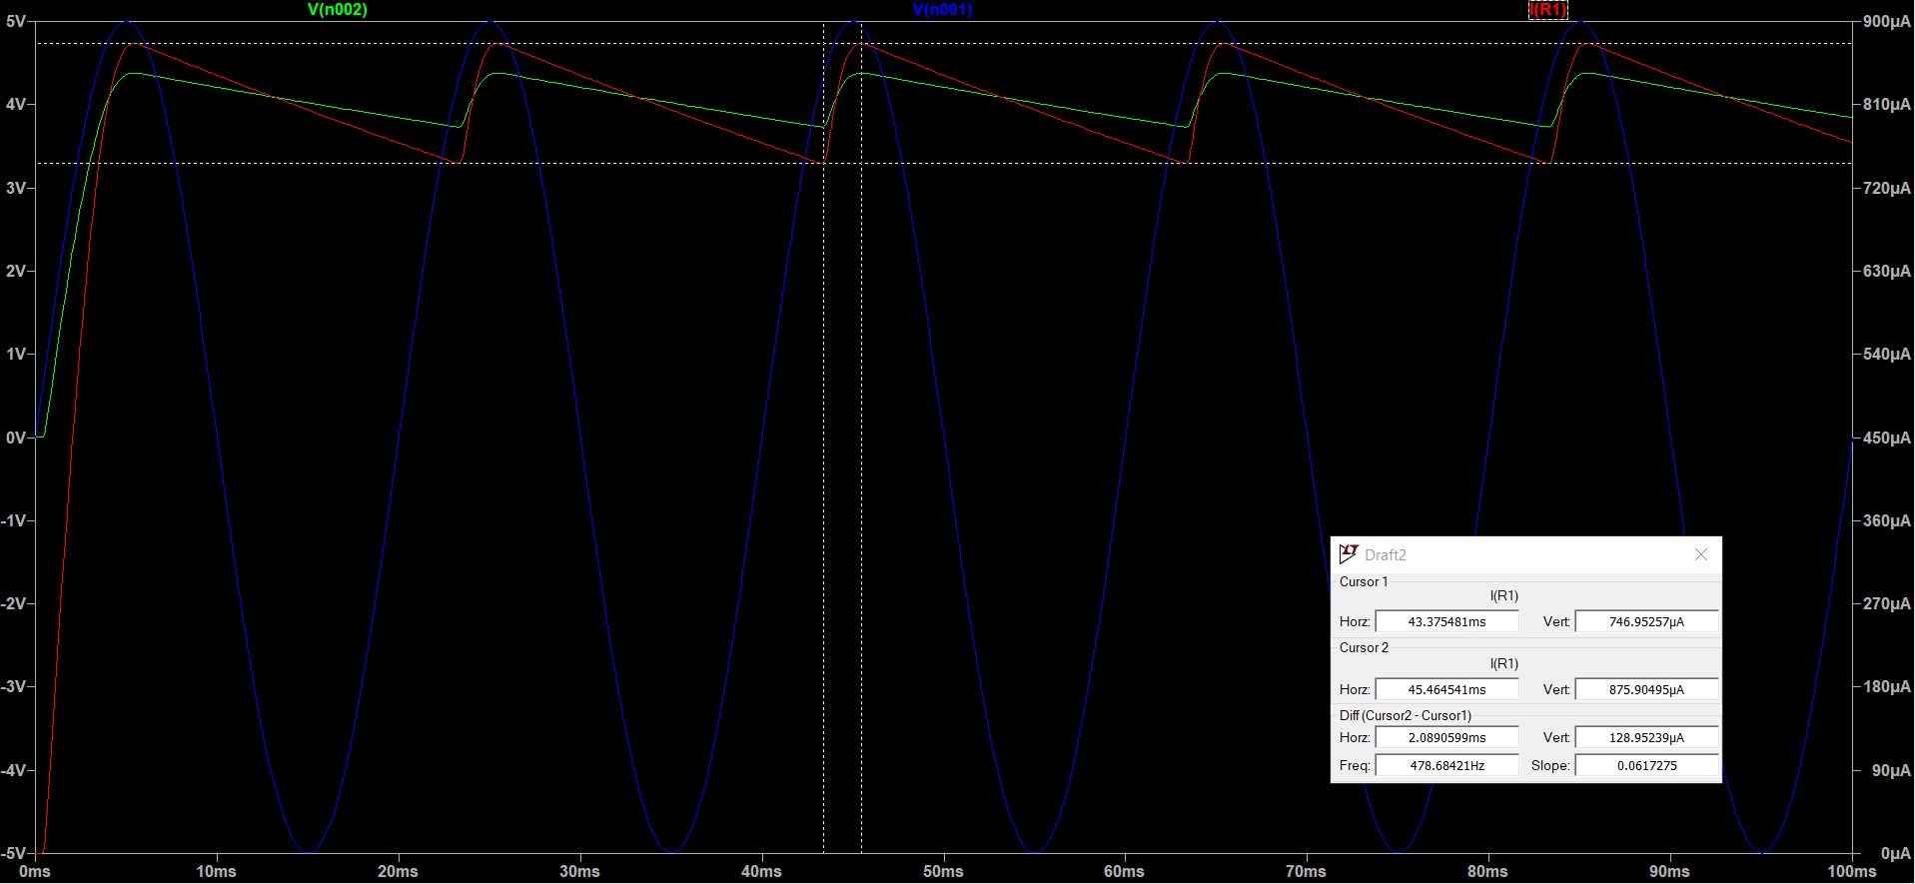

За результатами симуляції маємо амплітуду пульсацій напруги рівну 644 мВ. Середній струм через навантаження склав:

$$I= \frac{746+875}{2}=810,5 [мкА]$$

Для такого випрямляча амплітуда коливань напруги має становити:

$$∆U=\frac{810,5*{10}^{-6}}{22*{10}^{-6}*50}=736 мВ$$

**b.** З резистором навантаження опором 20 кОм отримали наступні результати:

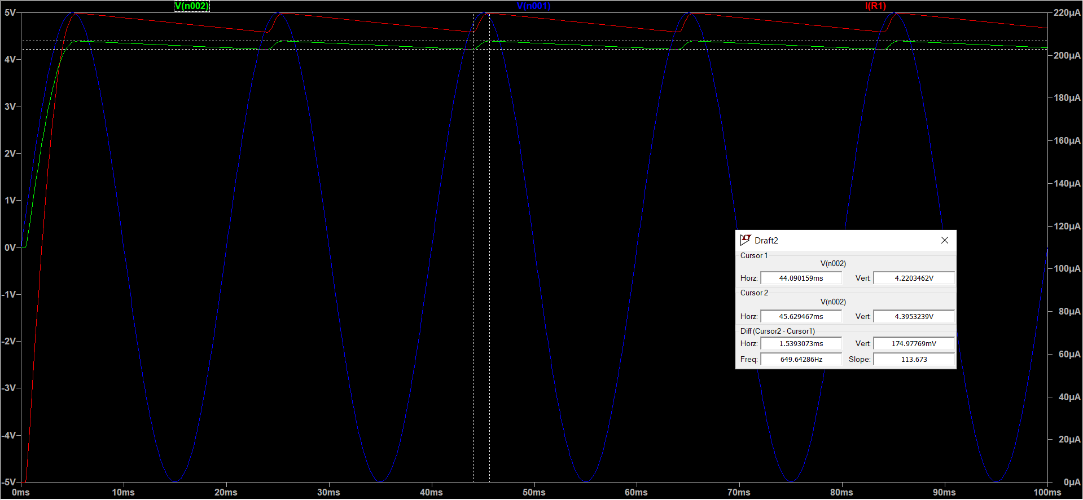

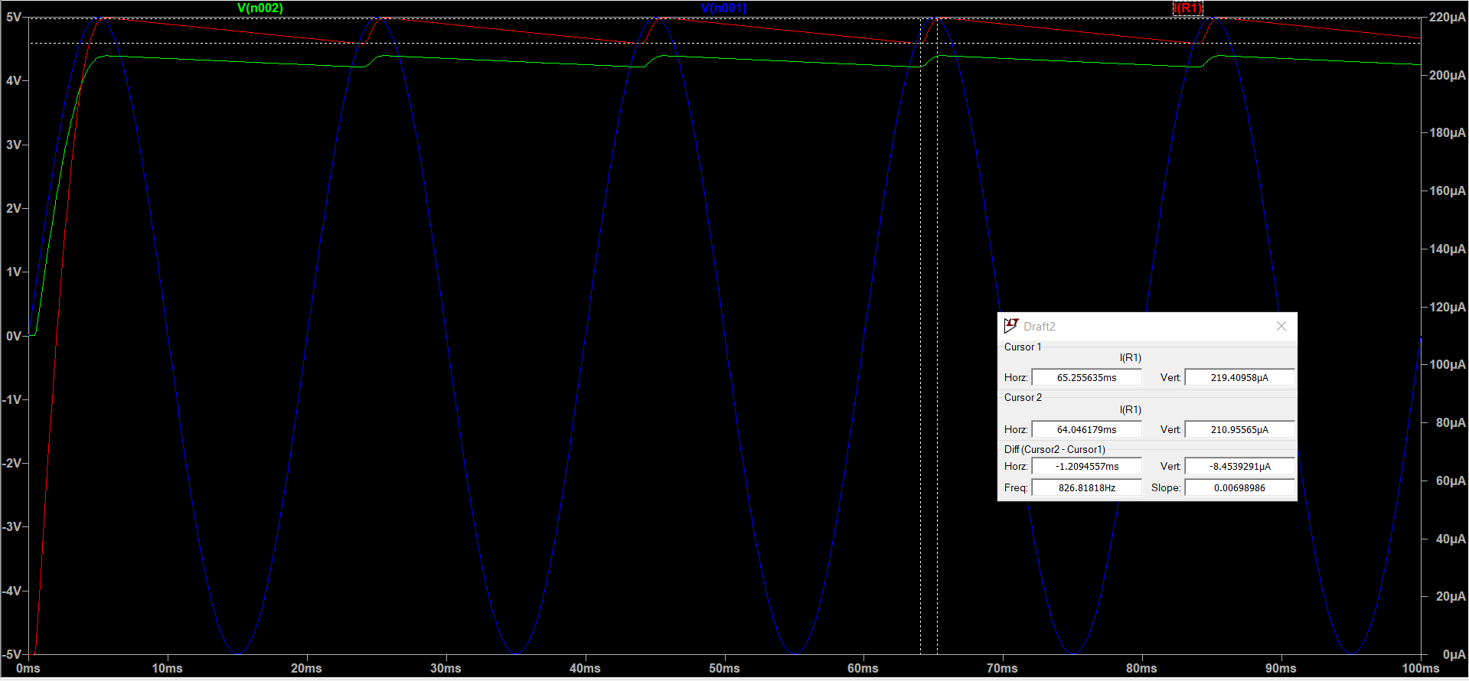

За результатами симуляції маємо амплітуду пульсацій напруги рівну 174 мВ. Середній струм через навантаження склав:

$$I= \frac{219+210}{2}=214.5 [мкА]$$

Для такого випрямляча амплітуда коливань напруги має становити:

$$∆U=\frac{214,5*{10}^{-6}}{22*{10}^{-6}*50}=195 мВ$$

**c.** Потім було складено схему на макетній платі. Нами було використано наступні компоненти: згладжуючий конденсатор С з ємністю 22 мкФ та навантажувальний резистор R з опором 5 кОм. В якості генератора сигналу та осцилографу було використано пристрій Analog Discovery 2. Під час вимірювань ми отримали наступні результати: 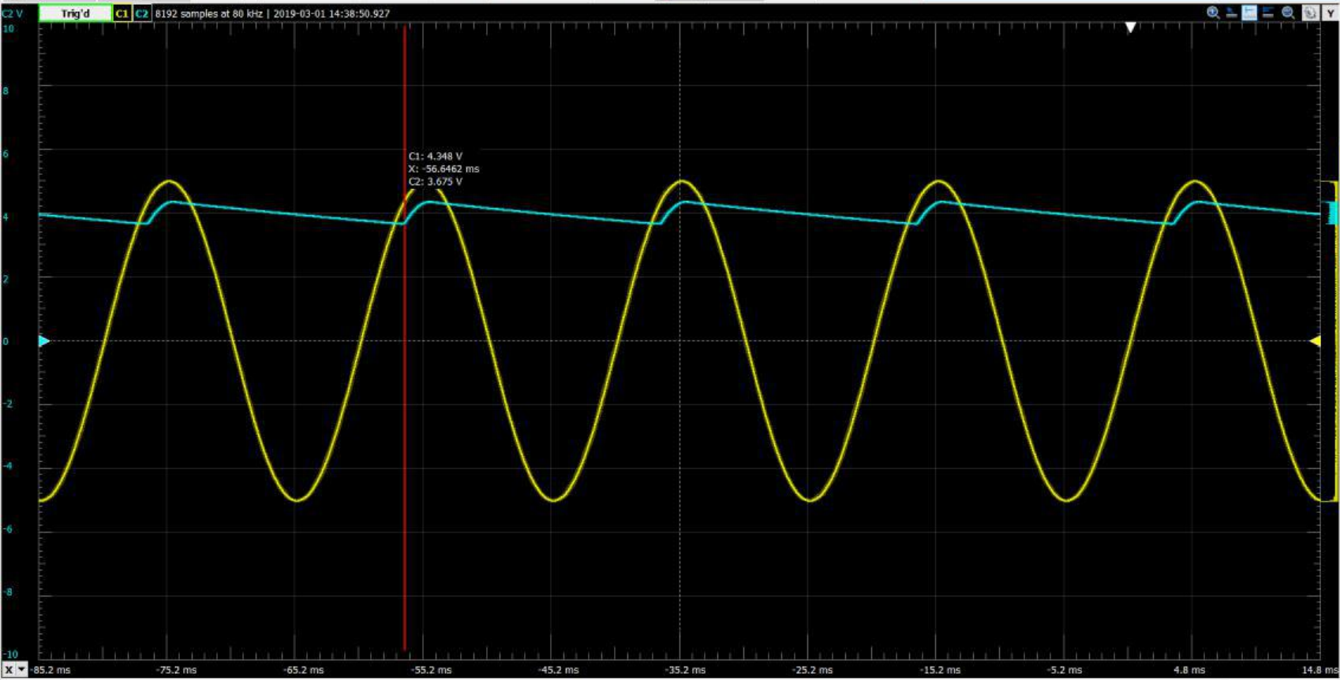

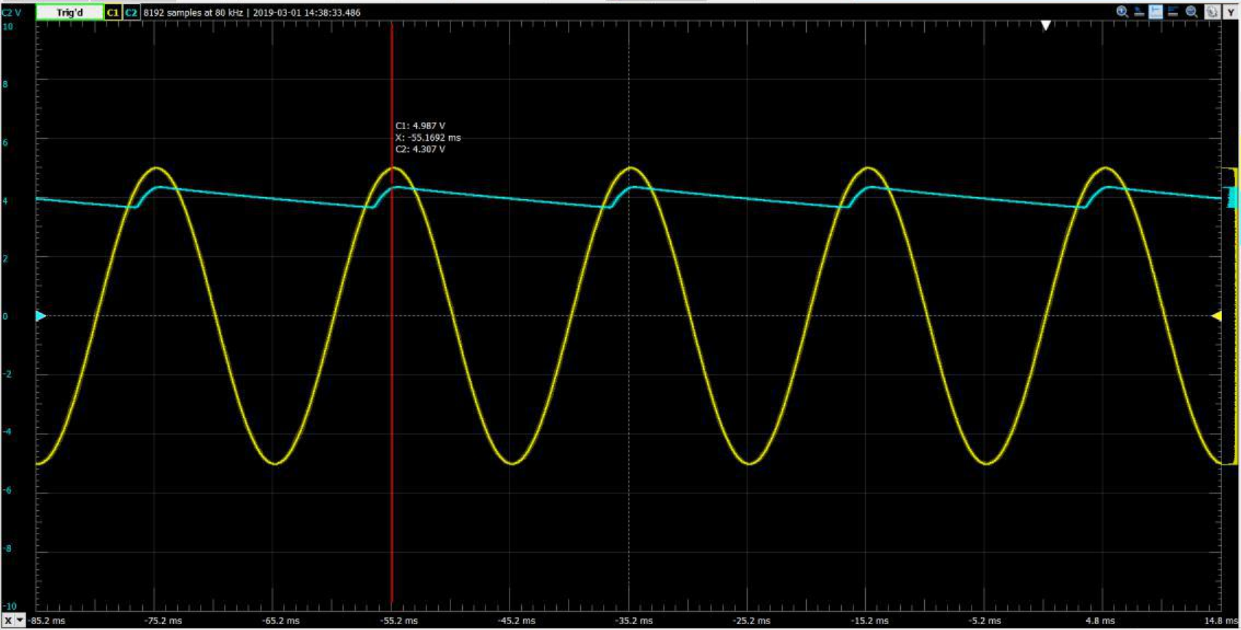

Було отримано наступні дані:

Амплітуда пульсацій: 632 мВ

Середній струм: $I=\frac{\frac{4,307}{5*{10}^{3}}+\frac{3,675}{5*{10}^{3}}}{2}=798,2 мкА$

Теоретично розрахована амплітуда пульсацій: $∆U=\frac{798,2*{10}^{-6}}{22*{10}^{-6}*50}=725 мВ$

Амплітуда пульсацій з симулятора: $∆U=644$ мВ

**d.** Наступним кроком ми змінили опір навантаження на 20 кОм та отримали наступні результати:

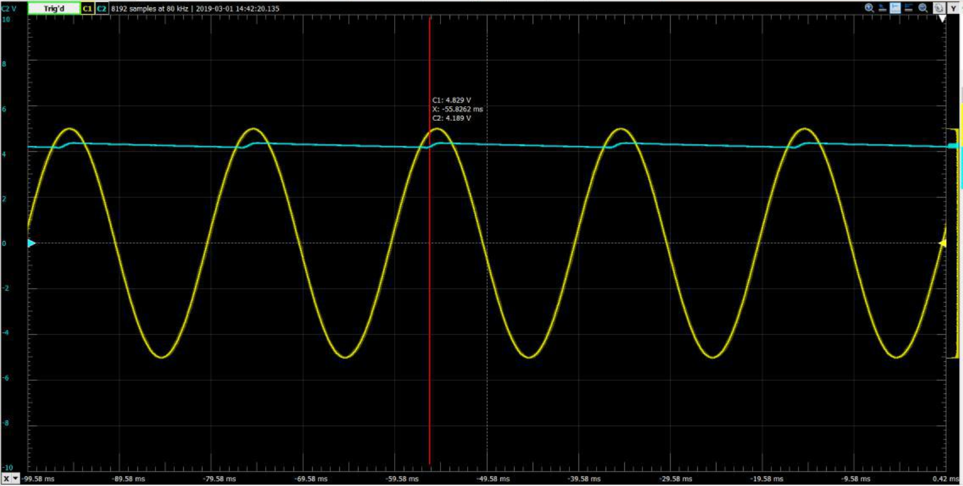

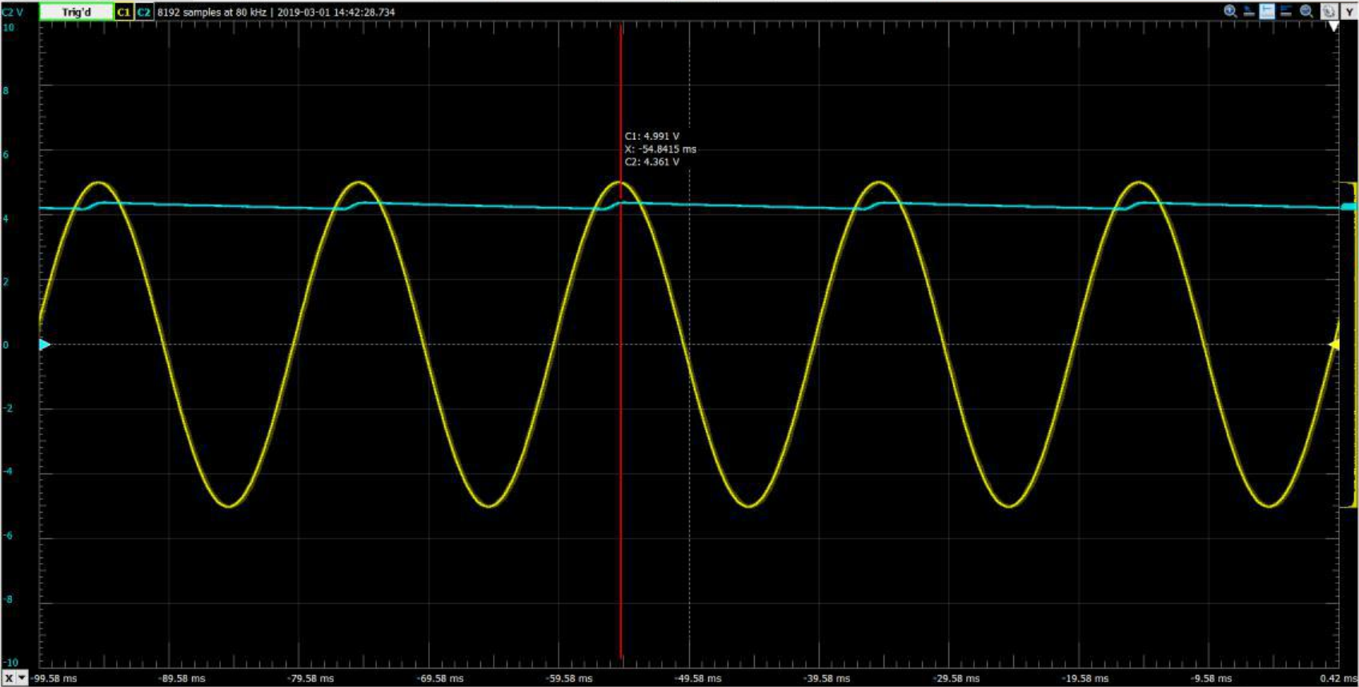

Було отримано наступні дані:

Амплітуда пульсацій: 172 мВ

Середній струм: $I=\frac{\frac{4,361}{20*{10}^{3}}+\frac{4,189}{20*{10}^{3}}}{2}=213,7 мкА$

Теоретично розрахована амплітуда пульсацій: $∆U=\frac{213,7*{10}^{-6}}{22*{10}^{-6}*50}=194 мВ$

Амплітуда пульсацій з симулятора: $∆U=174$ мВ

1. **Дослідження двонапівперіодного випрямляча**

**а.** Було проведено симуляцію двонапівперіодного випрямляча на діодному мосту в середовищі LTSpice за наступною схемою:

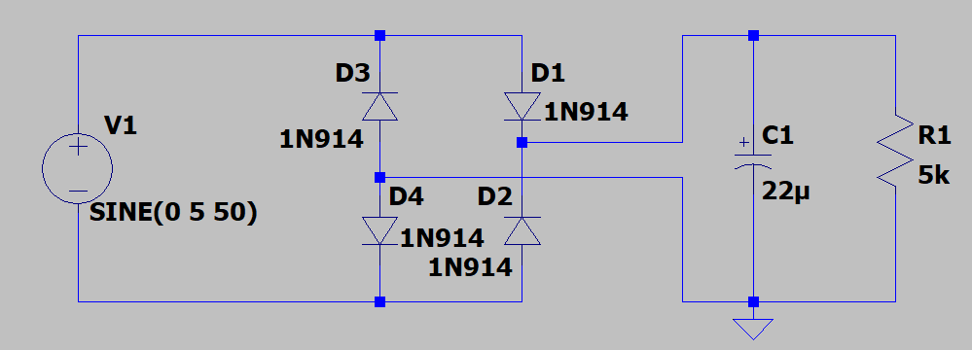

Даний двонапівперіодний випрямляч складається з чотирьох напівпровідникових діодів та конденсатора. У якості вхідного сигналу було вибрано гармонійний біполярний сигнал, з амплітудою 5В та частотою 50Гц. Опір навантажувального резистора R було вибрано 5 кОм, а ємність згладжуючого конденсатора С – 22 мкФ. В результаті симуляції було отримано наступні результати:

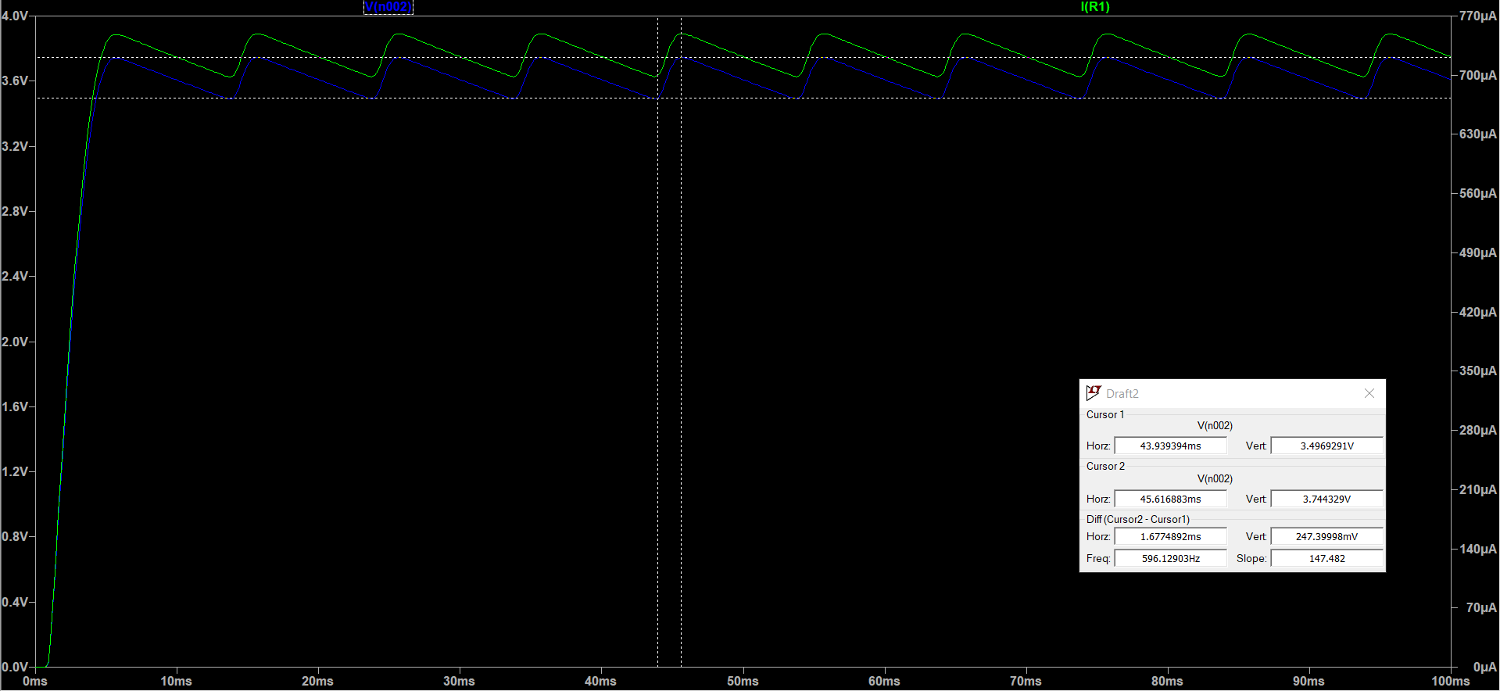

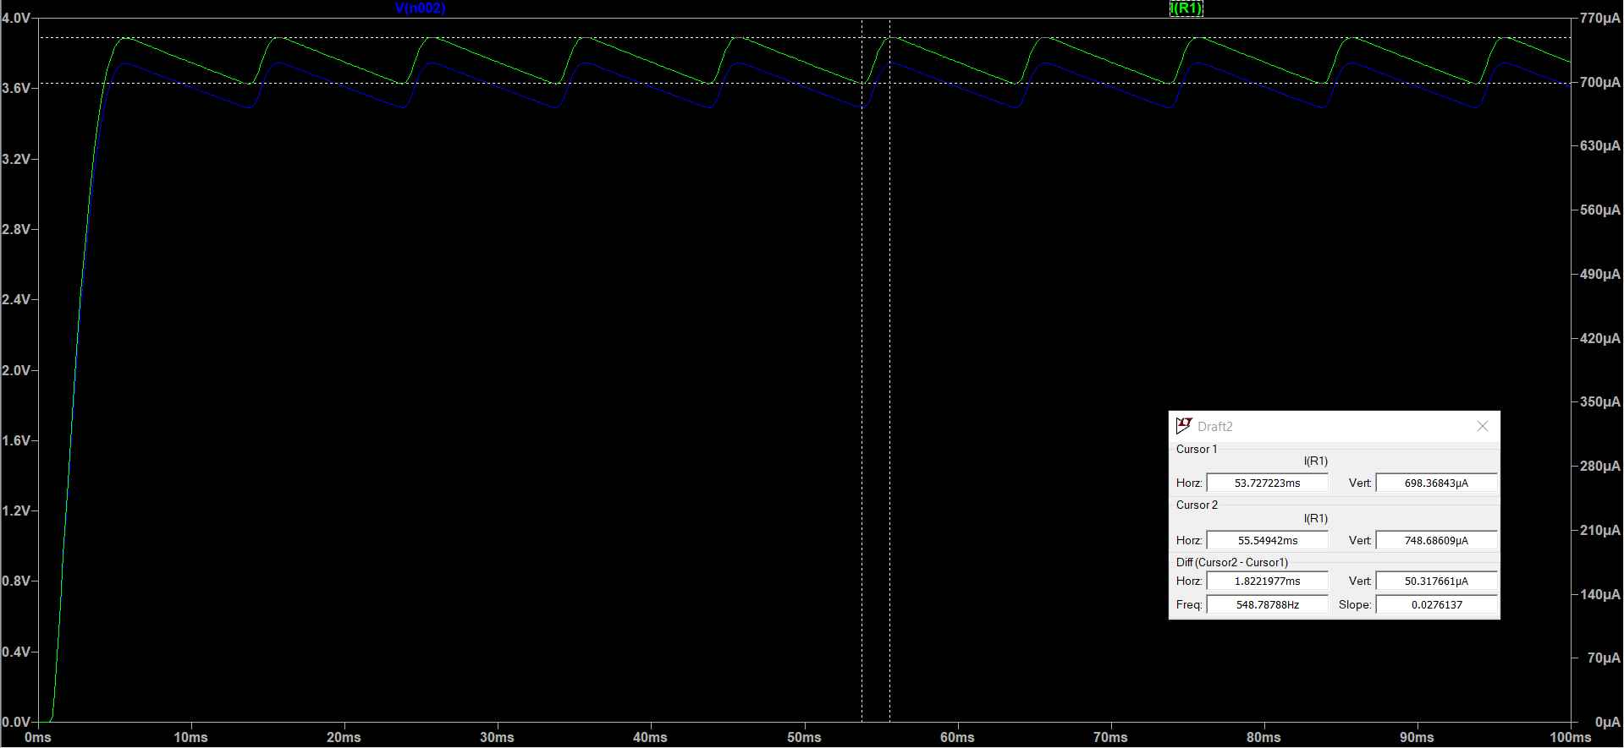

За результатами симуляції маємо амплітуду пульсацій напруги рівну 247 мВ. Середній струм через навантаження склав:

$$I= \frac{698+748}{2}=723 [мкА]$$

Для такого випрямляча амплітуда коливань напруги має становити:

$$∆U=\frac{723*{10}^{-6}}{2*22*{10}^{-6}*50}=328 мВ$$

**b.** З резистором навантаження опором 20 кОм отримали наступні результати:

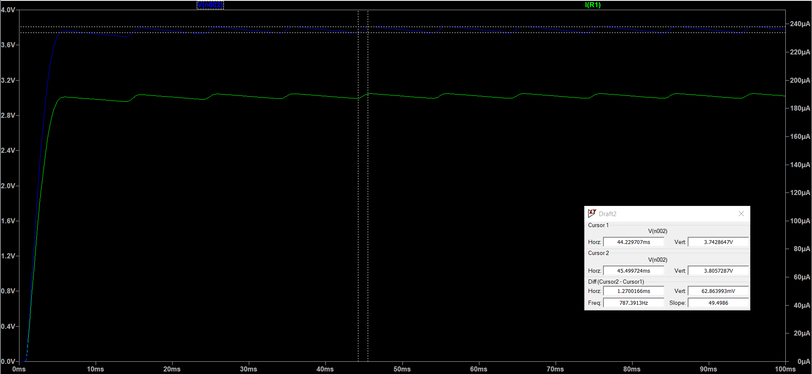

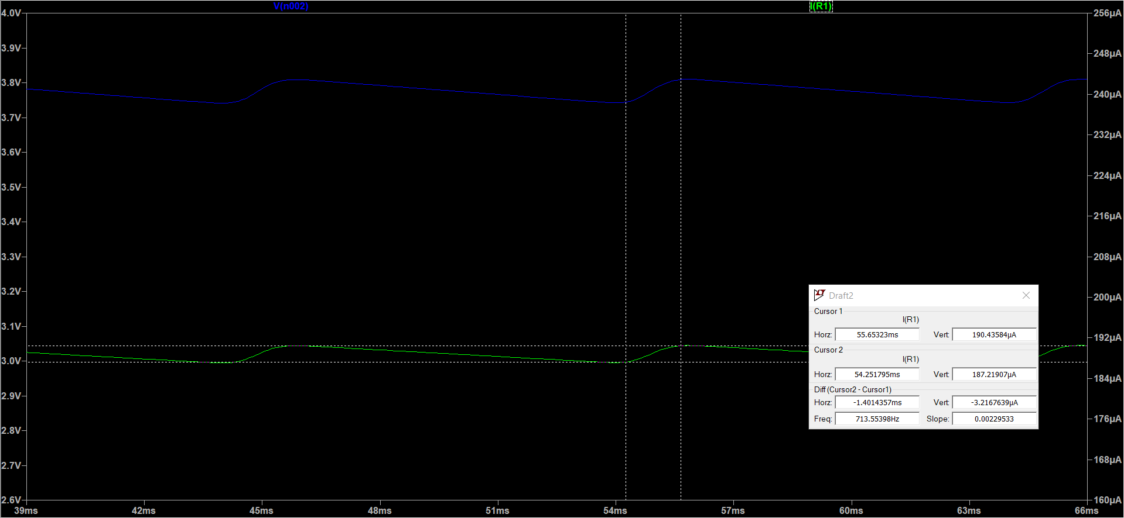

За результатами симуляції маємо амплітуду пульсацій напруги рівну 63 мВ. Середній струм через навантаження склав:

$$I= \frac{190+187}{2}=188.5 [мкА]$$

Для такого випрямляча амплітуда коливань напруги має становити:

$$∆U=\frac{188.5*{10}^{-6}}{2*22*{10}^{-6}*50}=85 мВ$$

**c.** Далі ми склали схему двонапівперіодного випрямляча на макетній платі. Нами було використано наступні компоненти: згладжуючий конденсатор С з ємністю 22 мкФ та навантажувальний резистор R з опором 5 кОм. В якості генератора сигналу та осцилографу було використано пристрій Analog Discovery 2. Під час вимірювань ми отримали наступні результати:

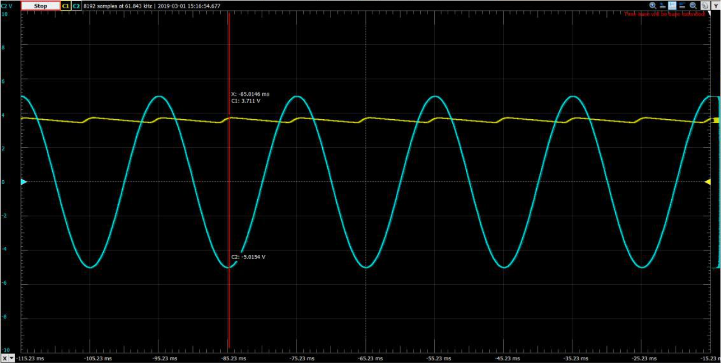 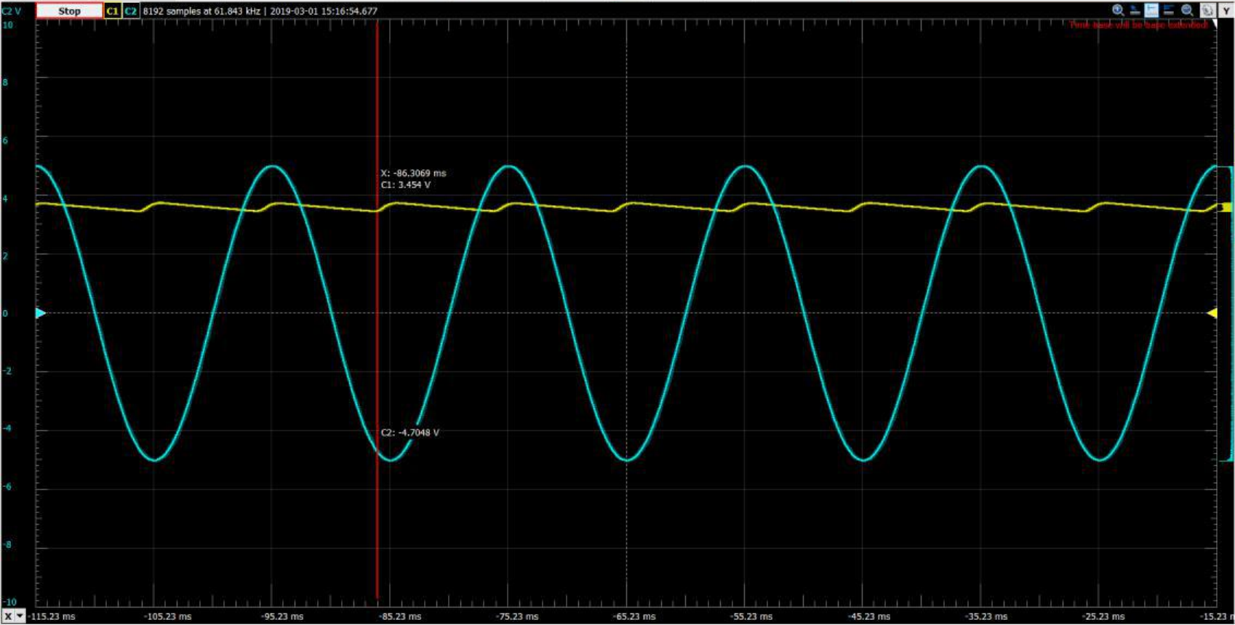

Було отримано наступні дані:

Амплітуда пульсацій: 257 мВ

Середній струм: $I=\frac{\frac{3,711}{5*{10}^{3}}+\frac{3,454}{5*{10}^{3}}}{2}=716,5 мкА$

Теоретично розрахована амплітуда пульсацій: $∆U=\frac{716,5*{10}^{-6}}{2*22*{10}^{-6}*50}=325 мВ$

Амплітуда пульсацій з симулятора: $∆U=247$ мВ

**d.** Наступним кроком ми змінили опір навантаження на 20 кОм та отримали наступні результати:

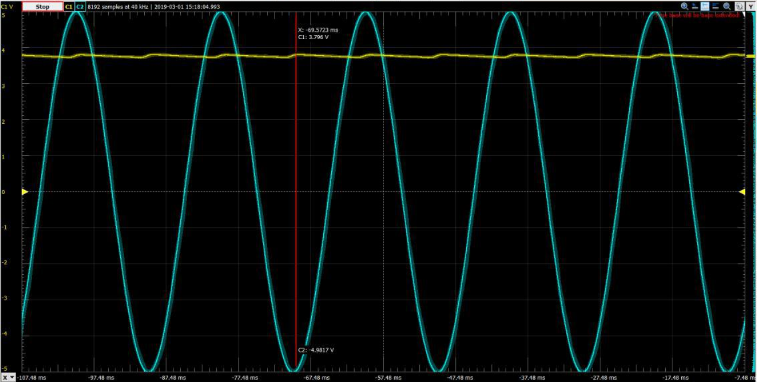

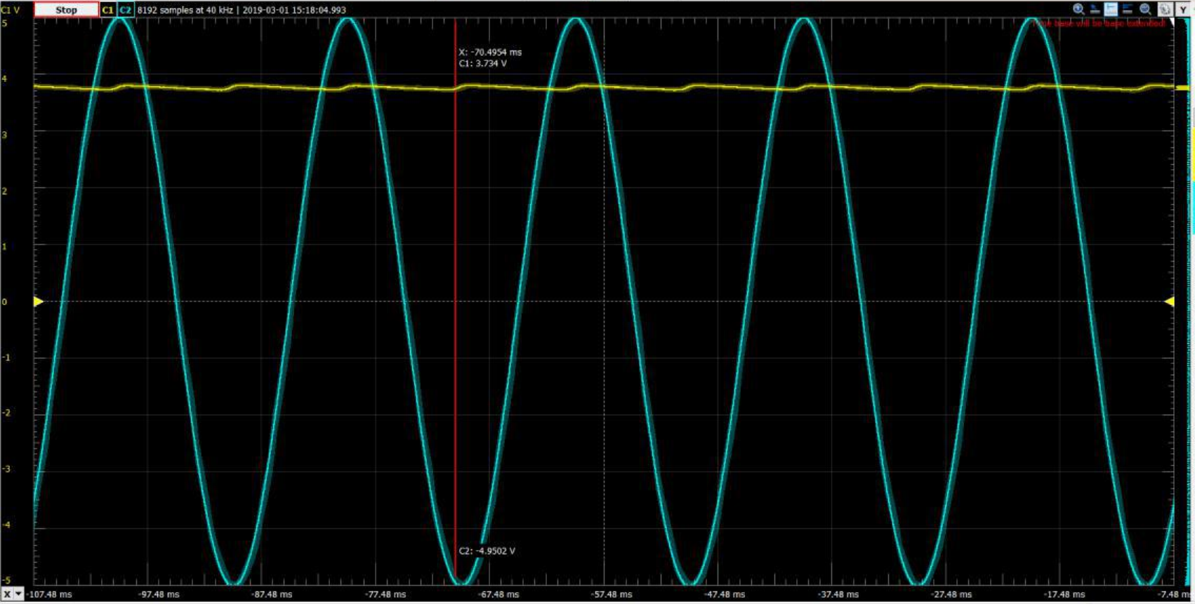

Було отримано наступні дані:

Амплітуда пульсацій: 62 мВ

Середній струм: $I=\frac{\frac{3,796}{20*{10}^{3}}+\frac{3,734}{20*{10}^{3}}}{2}=188,3 мкА$

Теоретично розрахована амплітуда пульсацій: $∆U=\frac{188,3*{10}^{-6}}{2*22*{10}^{-6}*50}=85 мВ$

Амплітуда пульсацій з симулятора: $∆U=63$ мВ

1. **Дослідження подвоювача напруги**

**а.** Було проведено симуляцію подвоювача напруги в середовищі LTSpice за наступною схемою:

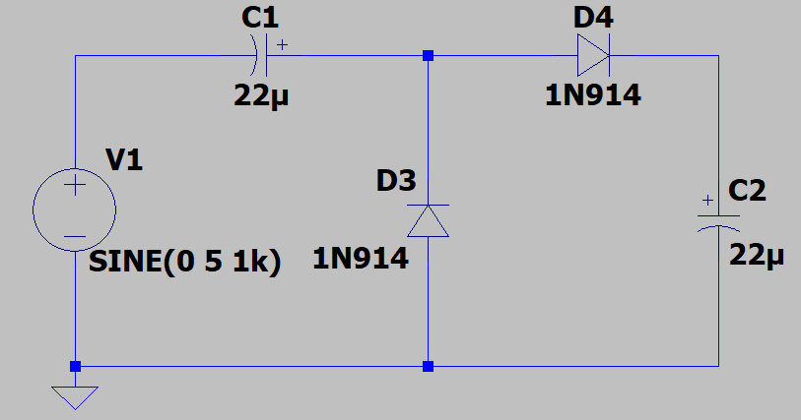

Даний подвоювач напруги складається з двох кремнієвих діодів та двох конденсаторів. У якості вхідного сигналу було вибрано гармонійний сигнал, з амплітудою 5В та частотою 1кГц. Ємність конденсаторів С1 та С2 було вибрано 22 мкФ. В результаті симуляції було отримано наступні результати:

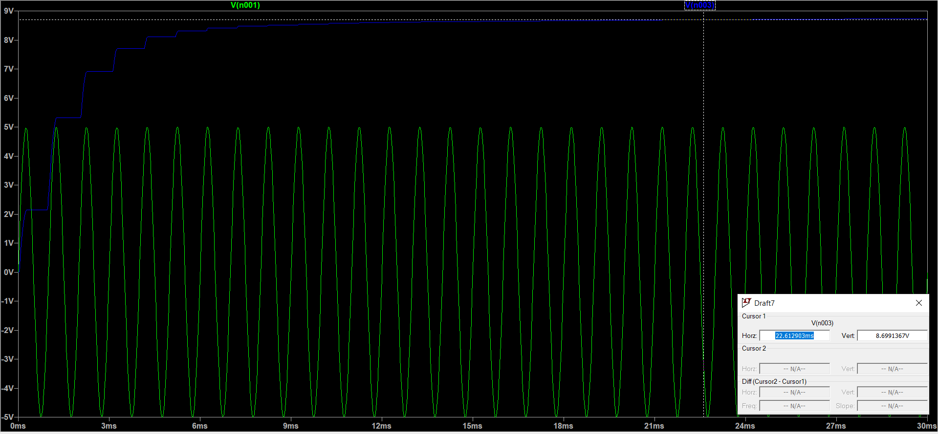

Сигнал на виході встановлюється на рівні близько 8,8 В (в даному випадку ми маємо 8,7 В) через 10 мс після ввімкнення живлення. Саме такий рівень напруги пояснюється падінням на діодах, що використані у схемі. Напруга на вихідному конденсаторі дорівнює амплітуді вхідного сигналу мінус дві напруги прямого зміщєння діоду.

**b.** Далі ми склали схему подвоювача напруги на макетній платі. Нами було використано наступні компоненти: два конденсатори С з ємністю 22 мкФ та два кремнієві діоди. В якості генератора сигналу та осцилографу було використано пристрій Analog Discovery 2. Під час вимірювань ми отримали наступні результати:

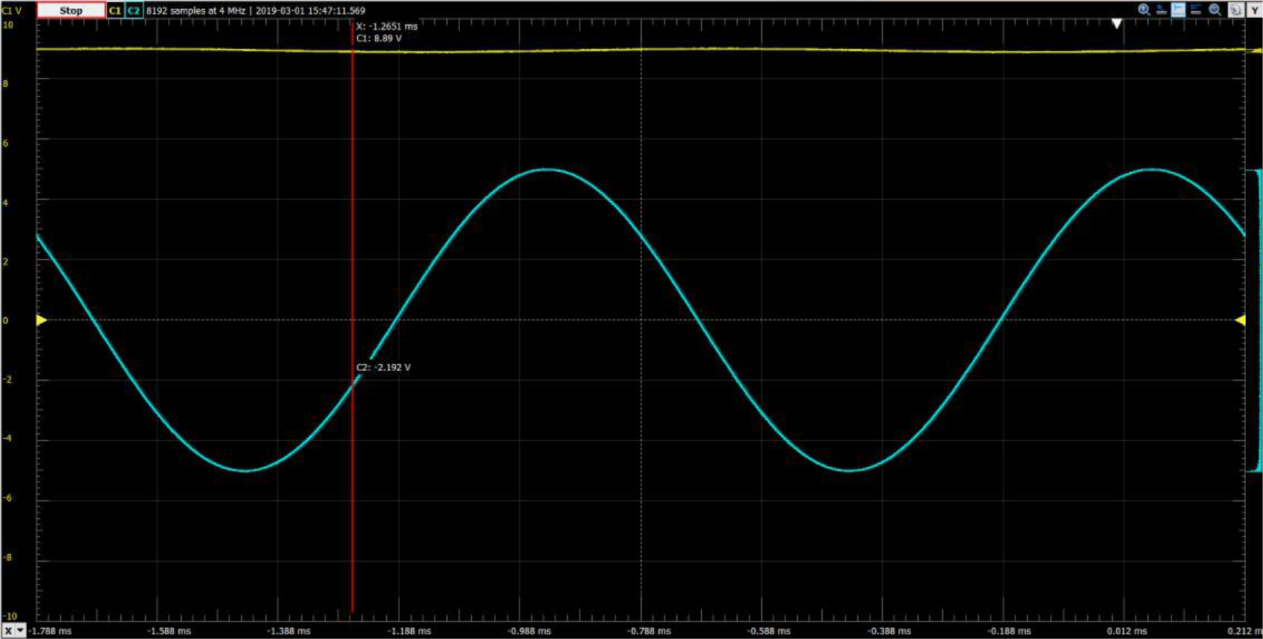

Як бачимо на макеті ми маємо на виході сигнал Uвих. = 8,89 В, що приблизно відповідає результату симуляції та теоретичним очікуванням.

1. **Дослідження обмежувача напруги**

**а.** Було проведено симуляцію обмежувача напруги в середовищі LTSpice за наступною схемою:

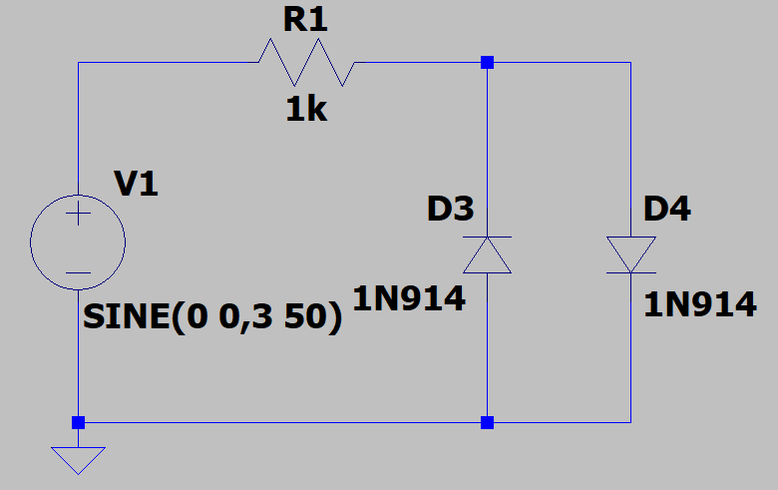

Даний обмежувач напруги складається з двох кремнієвих діодів та двох конденсаторів. У якості вхідного сигналу було вибрано гармонійний сигнал, з амплітудою 0,3 В та частотою 50 Гц. Також було вибрано опір навантаження R з опором 1 кОм. В результаті симуляції було отримано наступні результати:

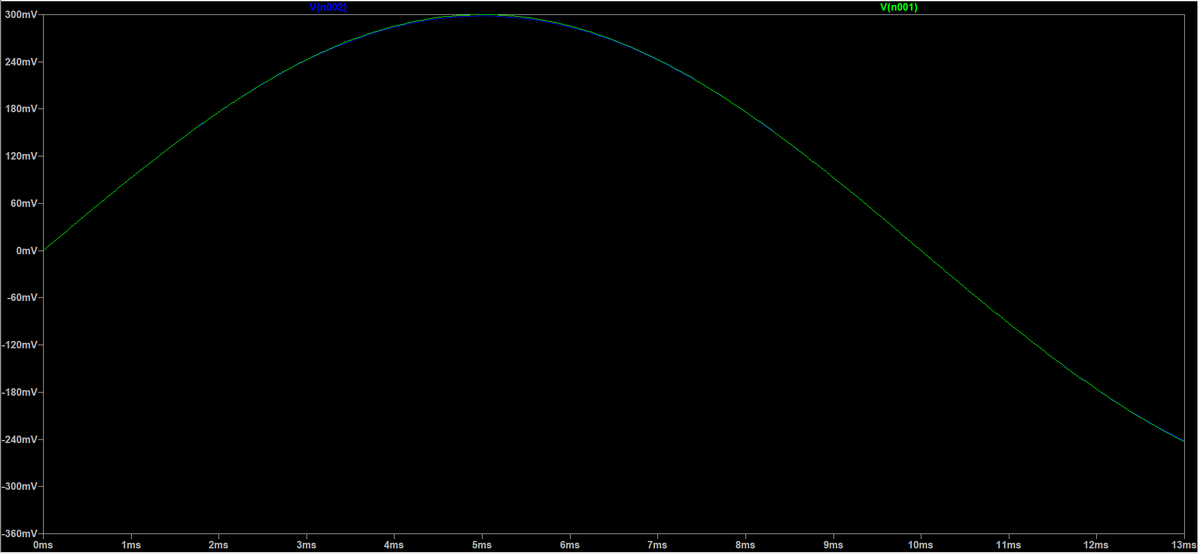

Змінили амплітуду вхідного сигналу на 1,5 В і отримали наступний результат:

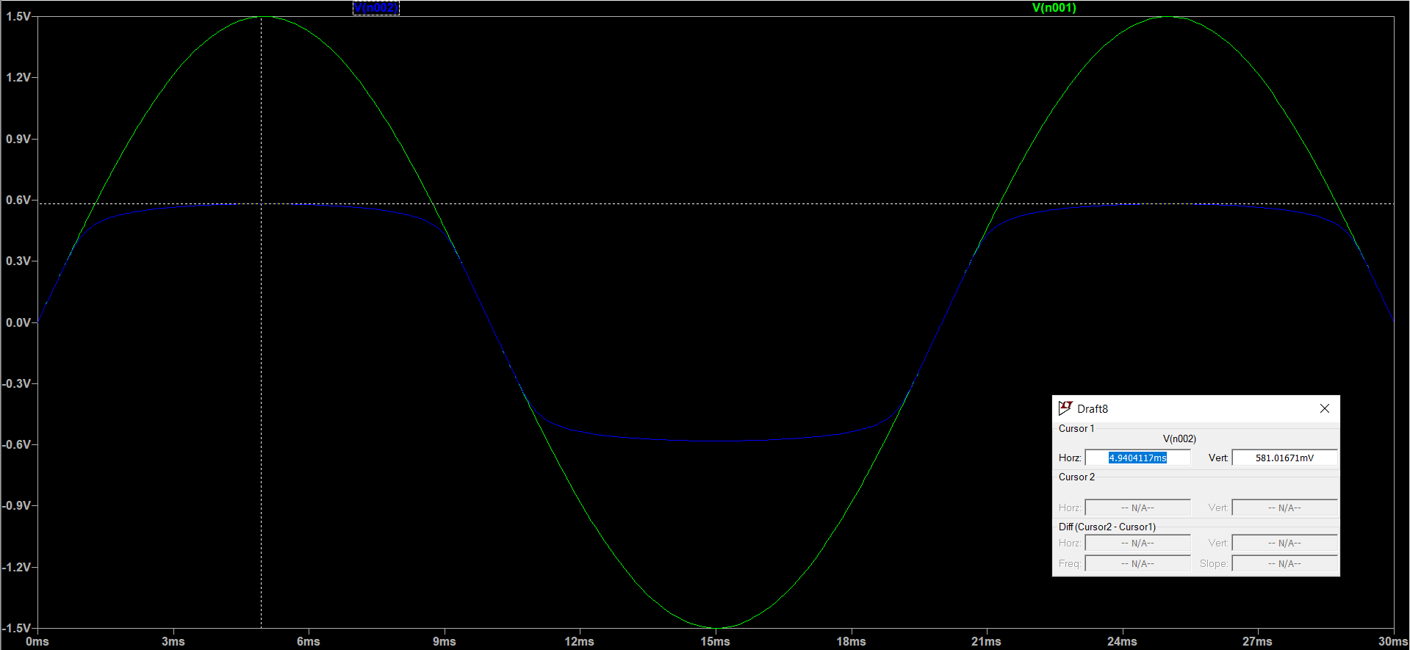

Як бачимо сигнал дійсно дана схема обмежує вхідний сигнал на рівні напруги прямого зміщення діода.

**b.** Далі ми склали схему обмежувача напруги на макетній платі та отримали наступний результат:

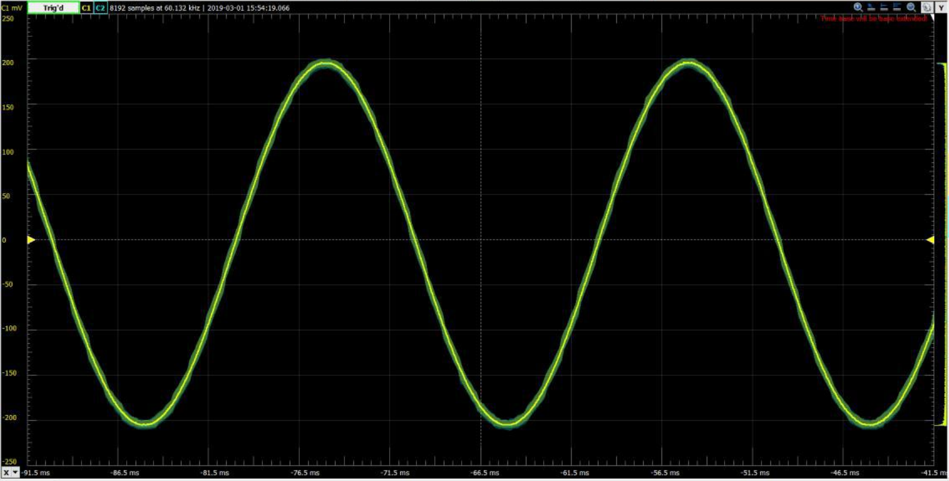

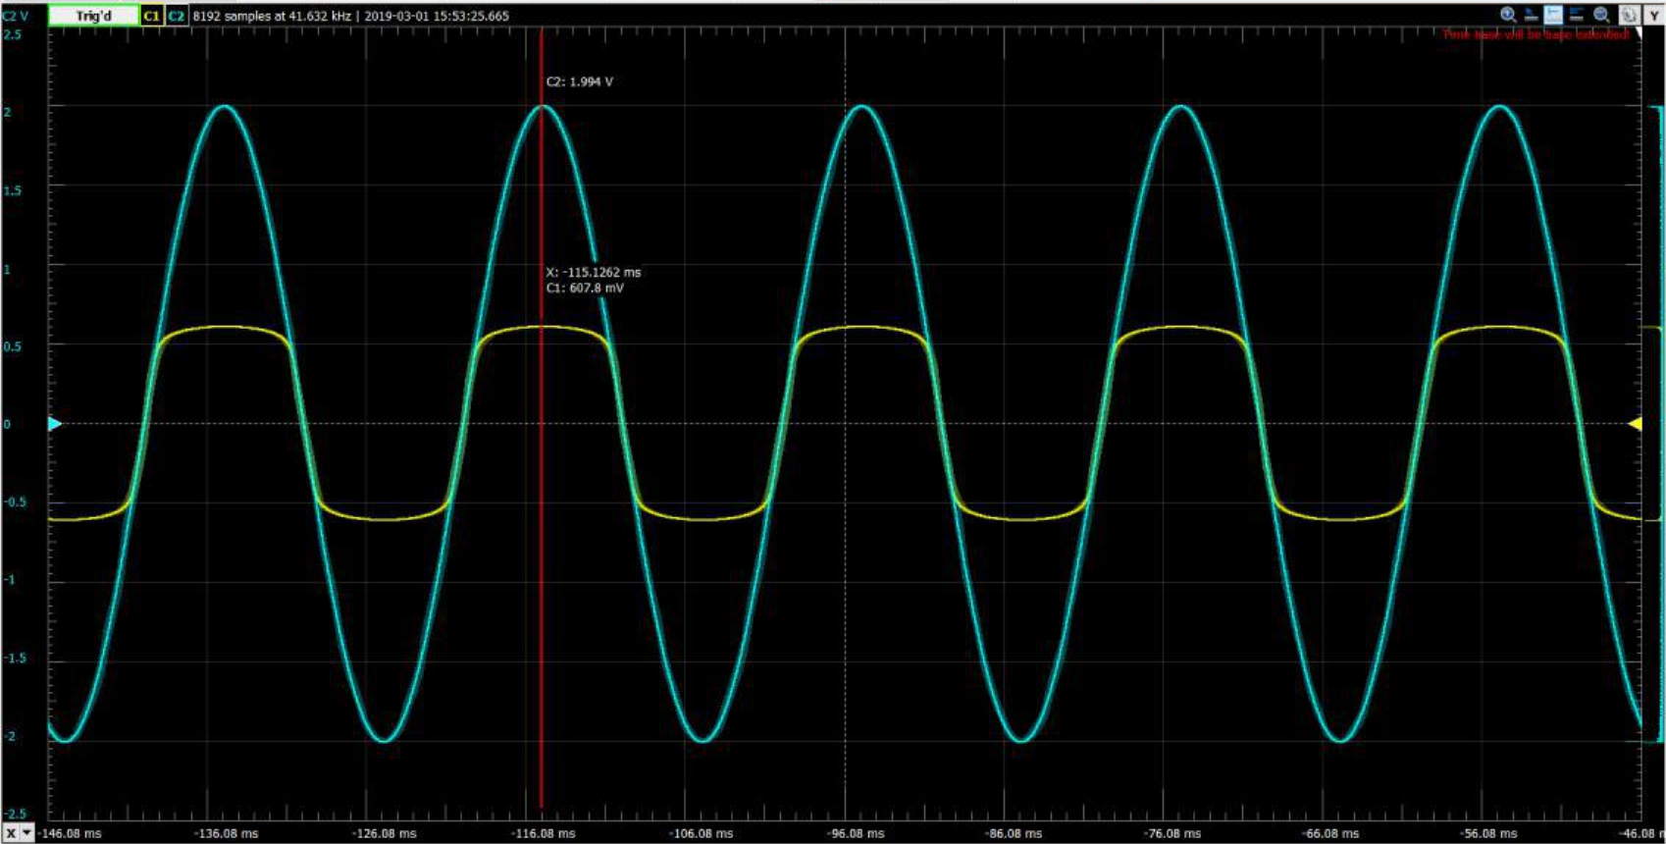

Як бачимо на практиці схема теж працює аналогічно як і в симуляції, і таким чином підтверджує теоретичні очікування.

**Висновки**

Нами було проведено дослідження деяких широко застосованих схем на напівпровідникових діодах – випрямлячів, подвоювача, обмежувача. Поведінки схем було вивчено при різних умовах роботи – різних навантаженнях, амплітудах вхідних сигналів, тощо. Отримані в лабораторії дані продубльовані даними симуляцій, які виявили деякі похибки вимірювань.